**Муниципальное бюджетное образовательное учреждение**

**«Средняя общеобразовательная школа с.Павло-Федоровка Кировского района»**

**Районный конкурс учебно-исследовательских работ «Путь к успеху»**

**Проект по русскому языку «Биография одного слова».**

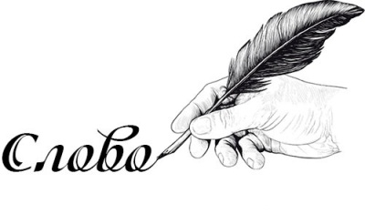

                                                                                 Выполнил: Игонин Олег Павлович,

                                                                                ученик 6 класса МБОУ «СОШ с. Павло-Федоровка».

                                                                             Руководитель Чаусова Е.А., учитель русского   языка литературы.

с.Павло-Федоровка

2024

**Оглавление**

Введение  
Глава I. Заглянем в словарь  
1.1 Что такое словарь? Для чего он нужен?  
1.2 Толкование слова  
1.3 Словообразование  
1.4 Этимология слова  
1.5 Заглянем в словарь синонимов  
1.6 Фразеология  
Глава II. Родной язык, родная речь  
Глава III. Мои исследования  
3.1 А знаешь ли ты?  
3.2 От перчатки до рукавицы или наоборот  
Заключение  
Список использованной литературы  
Приложение

**Введение**

В наше непростое время, когда весь мир поразила страшная болезнь COVID 19, мы часто слышим фразу: «Наденьте перчатки». Следовательно, перчатки являются средством защиты. А всегда ли они являлись средством защиты? И почему их назвали перчатками? Есть ли у этого слова синонимы? Эти и многие другие вопросы возникли в моей голове. За ответами пришлось обращаться и к учителю, и к словарям, и к сети Интернет. Это очень увлекло меня, что я решила провести исследование, которое назвала «Биография одного слова».

**Актуальность исследования**: пополнение словарного запаса близкими по смыслу словами (синонимами).  
**Цель работы**: проанализировать слово «перчатка» с точки зрения формирования лексического значения, использование его в речи.

Для достижения цели сформулированы следующие **задачи**:

1. Узнать лексическое значение слова.
2. Узнать, как образовалось это слово, его морфологические признаки.
3. Установить источники этимологии этого слова.
4. Подобрать синонимы к слову перчатка и составить словарик синонимов.
5. Научиться правильно употреблять слово в разговорной и письменной речи.
6. Выяснить, используется ли это слово в устном народном творчестве и есть в родной литературе произведения о перчатках.
7. Провести исследование среди учащихся школы.

**ГЛАВА I. ЗАГЛЯНЕМ В СЛОВАРЬ**

**1.1 Что такое словарь? Для чего он нужен?**

Все знают, что такое словарь. Это сборник слов (обычно в алфавитном порядке) с пояснениями, толкованиями или с переводом значений слов с другого языка.  
Существуют разные типы словарей. Имеются словари для специалистов, для широкого круга читателей, для школьников.

В зависимости от задач словаря разным будет состав слов, по-разному они будут располагаться и объясняться. Чтобы получить настоящую помощь от словарей, необходимо не только знать, какие они бывают, но и как ими пользоваться. Чтобы решить поставленные задачи, я обратилась к различным словарям русского языка: толковому, словообразовательному, этимологическому, словарю синонимов, фразеологическому.

**1.2 Толкование слова**

Если вас интересует, что означает то или иное слово, в каких случаях его уместно употреблять, обращайтесь к толковому словарю. В толковых словарях, помимо объяснения значений слов, вы также найдете сведения об ударении в слове, о его правописании, наиболее типичных словосочетаниях, получите краткую справку о происхождении слова и другие сведения. В толковых словарях значения слов подтверждаются примерами из произведений художественной, научной, научно-популярной и другой литературы, поэтому я прежде всего обратилась к толковым словарям русского языка, чтобы выяснить значение слова **«перчатка»**.

Толковый словарь русского языка С.И.Ожегова  
Перчатка, -и, ж. Изделие из ниток, кожи с отделением для каждого пальца, надеваемое на кисть руки.

Толковый словарь русского языка Д.Н.Ушакова  
Перчатка - перчатки, •жен. (от слова перст). Вязанный или сшитый из какой-нибудь материи, а также из кожи чехол для кисти руки (предохраняет руки от пыли, грязи и холода), с отделением для каждого пальца.

Толковый словарь живого великорусского языка В. И. Даля  
Перстатицы ж. мн. стар. перстянки арх. сиб., пересчатки, перчатки, наручники, пятипалые рукавчики, одежа на руки, с чехлом на каждый палец.

Большой современный толковый словарь русского языка  
Перчатка-I ж. Предмет одежды (из кожи, пряжи, ткани), закрывающий руку до запястья и выше и имеющий отделение для каждого пальца.  
II ж. устар. Металлический футляр, надеваемый рыцарем на руку на время битвы для предохранения ее от ранения.

Проанализировав статьи из толковых словарей, прихожу к выводу, что во всех словарях слово «перчатка» имеет одно и то же значение «одежда для кистей рук»

**1.3 Словообразование**

Если вас интересует, как образовалось то или иное слово, обращайтесь к словообразовательному словарю. Словообразовательный словарь – это словарь, показывающий словообразовательную структуру слова, то есть из каких морфем это слово состоит и при помощи чего образовалось. В детской энциклопедии «Я познаю мир «есть следующая информация.  
Слово перчатка образовано от устаревшего слова персчатый (пальчатый). При помощи суффикса это прилагательное преобразовалось в существительное и изначально звучало перстаты, перстатицы, перстянки, пересчатки.

В современном русском языке это слово пишется так «перчатки». Оно состоит из двух морфем: корня перчатк- и окончания –а. Корень указывает на лексическое значение «одежда для пальцев», а при помощи окончания образуются новые грамматические формы. Например, перчатка, перчатки, перчаток.  
В свою очередь от слова перчатка в современном русском языке образовались новые слова: прилагательные-перчаточный (перчаточная фабрика), перчатковый (сделанный из перчатки, перчатковая кукла); существительные-перчаточник (человек, изготавливающий перчатки), перчаточница (коробка для хранения перчаток), перчаточка (маленькая перчатка).

**1.4 Этимология слова**

Если вас интересует, как появилось то или иное слово, обращайтесь к этимологическому словарю. Этимологический словарь - это лингвистический словарь, содержащий информацию об истории отдельных слов, а иногда и морфем, то есть информацию о фонетических и семантических изменениях, которые они претерпели. Обратимся к этимологическим словарям.

Перчатка. Искон. Суф. Производное от пьрщатыи «пальчатый», суф. Образования от перст «палец». Ь >. Е. Буквально — «варежка с пальцами» (из школьного этимологического словаря).  
Перчатка диал. перещатка, пудожск.1 (Кулик.), персчанка, арханг. (Подв.), др.-русск. пьрстатица - то же (Псковск. I летоп.; см. Срезн. II, 1770), перстатые рукавицы (Брандт, РФВ 23, 295). Первонач. *пьрстъчатъ от перст ( из сети Интернет).

Анализируя приведенные статьи из этимологических словарей, с уверенностью можно заявить, что слово «перчатка» является исконно русским и появилось оно приблизительно в одно и тоже время что и слово «рукавица». И лексическое значение у них одинаковое «одежда для кистей рук» значит эти слова являются синонимами.

**1.5 Заглянем в словарь синонимов**

Частое повторение одних и тех же слов делает речь как устную, так и письменную сухой, невыразительной, скучной. Для того, чтобы вдохнуть в нее жизнь, используют слова сходные по смыслу, но отличные по звучанию. Такие слова называют синонимами. Употреблять синонимы нужно как можно чаще, чтобы речь была более красочной и эмоциональной. Русский язык, как и многие другие языки мира, имеет синонимы, что делает его богатым, напевным, могучим и неповторимым.

Синонимы в русском языке используются более пятисот лет. Первый русский словарь синонимов появился 1783 году. Составил его Д.И.Фонвизин, а назывался он «Опыт российского сословника». Словари синонимов – это словари, указывающие на смысловые различия между словами, условия их взаимозамены в различных контекстах. В словарной статье сначала обычно дается общее толкование слова, а затем каждое слово синонимического ряда описывается с точки зрения присущих ему смысловых, стилистических и сочетаемостных различий.

**Синонимы к слову перчатка**

* Акваперчатка
* Варежка
* Варежка-митенка
* Велоперчатка
* Гантела
* Гардаман
* Гермоперчатка
* Крага
* Митенка
* Наконечник
* Нитянка
* Перчатка-доспехи
* Постовка
* Прихватка
* Рукавица
* Рукогрейка
* Спецперчатка
* Труба
* Шикенскик

Чтобы лексическое значение каждого из представленных слов было понятно всем, я составила небольшой иллюстрированный словарик «Синонимы к слову «перчатка» (см. Приложение 1).

**1.5 Фразеология**

**Фразеологизмы** - это устойчивые сочетания слов. Лексическое значение несет весь фразеологизм, а не каждое слово в отдельности. Абсолютно каждый человек употребляет в общении с другими людьми устойчивые сочетания слов. Как сказал неизвестный автор: «Во фразеологизмах - душа и мудрость русского народа». Откуда же родом фразеологизмы? Как они появились? Вероятно, что фразеологизмы и крылатые выражения начали существовать с тех времён, как появилась человеческая речь.

Мы часто используем фразеологические обороты в повседневной речи, порой даже, не замечая, ведь некоторые из них просты, привычны и знакомы с детства. Фразеологизмы - это крылатые выражения, не имеющие автора. Каждый из нас может придумать фразу, которая может стать крылатой. Кто и когда придумал устойчивые выражения со словом» перчатка», мы, наверное, не узнаем никогда, но такие выражения есть. Люди ими пользуются и будут пользоваться всегда. Значение фразеологизмов и их происхождение можно найти во фразеологических словарях. Вот несколько фразеологизмов, где употребляется слово «перчатка».

**Бросить перчатку**-  
1) вызвать кого-нибудь на поединок (в средние века дворяне вызывали на поединок, бросая врагу свою перчатку);  
2) перен. вызвать кого-нибудь на какое-нибудь состязание, какую-нибудь борьбу.

**Поднять перчатку** - принять вызов.  
Он в перчатках умывается - так говорят о моднике или неженке.  
Меняет как перчатки - так говорят о непостоянстве человека.  
Первая перчатка – так говорят о непобедимом спортсмене, лучшем из лучших.

**II.РОДНОЙ ЯЗЫК, РОДНАЯ РЕЧЬ**

Национальный характер народа отражается в художественной литературе народа и его языке. Каждый русский человек обладает несметным богатством, потому что язык, на котором мы говорим, русский язык, - это зеркало богатейшей русской культуры. Язык не только отображает реальный мир, окружающий нас, но и хранит обычаи, традиции, моральные и нравственные ценности нации, помогает человеку поддерживать связь между прошлым и настоящим. С течением времени интерес к русской культуре и языку не угасает. Это происходит потому, что русский язык чрезвычайно богат. Обратимся к одной его части: к устному народному творчеству, и попробуем найти жанры, в которых использовалось слово «перчатка».

**Пословицы и поговорки**.  
Пошла барыня за горохом, ручки, ножки ознобила, про перчатки позабыла.  
Кот в перчатках мышей не поймает.

**Загадки**.

1. Чтоб не мерзнуть, пять ребят по чуланчикам сидят.
2. Пять чуланов –одна дверь.
3. Две сестренки, две плетенки из овечьей пряжи тонкой.  
   Как гулять, так надевать, чтоб не мерзли пять да пять.
4. Построен хлевец для пяти овец.
5. Пять мешочков шерстяных-греются братишки в них
6. Разошлись мальчики в тёмные чуланчики, каждый мальчик в свой чуланчик.
7. Как только отправляется она зимой гулять,  
   Жильцы в дома вселяются, и в каждой – целых пять!
8. Пять пальцев, как у людей, но пальцы у нее без ногтей.
9. Дали братьям теплый дом, чтобы жили впятером.  
   Братья же не согласились и отдельно поселились.

**Суеверия – приметы**.  
Перчатку потерять – к несчастью.  
Дарить перчатки – к ссоре (если тебе подарили перчатки, то отдай за них немного денег. Это делается с целью имитировать покупку).  
Если гость забыл в вашем доме перчатки, то вернувшись, чтобы забрать их, он должен сперва на минуту присесть, затем ему следует встать и надеть их, иначе он никогда больше не посетит ваш дом.

В русской литературе, в родной литературе нашей страны есть произведения, посвященные, казалось бы такому неприметному предмету одежды, как перчатка. Это сказки: С.Я.Маршака, С.В. Михалкова, Е.Машуковой. Эти произведения учат добру, взаимопониманию, бережному отношению к предметам.(см. приложение2)

Родной язык, родная речь есть самая живая связь, соединяющая отжившие, живущие и будущие поколения народа в одно великое историческое целое. Интерес к русскому языку, к русской речи никогда не угаснет, потому что он (язык) постоянно пополняется новыми словами и в ладу живет с устаревшей лексикой, сплетая из слов красивые узоры родной речи.

**III. МОИ ИССЛЕДОВАНИЯ**

**3.1 А знаешь ли ты?**

Прежде чем обратиться к словарю синонимов русского языка, я провела опрос. Участниками стали три группы: мои одноклассники, семиклассники и старшеклассники нашей школы. Были составлены следующие задания.

1.Что такое синонимы? Дать определение синонимов.  
Анализ результатов показал следующую картину. Некоторые из моих одноклассников не знают, что такое синонимы. К сожалению, и у учеников седьмого класса есть пробелы в знаниях по этой теме. А вот старшеклассники- молодцы!  
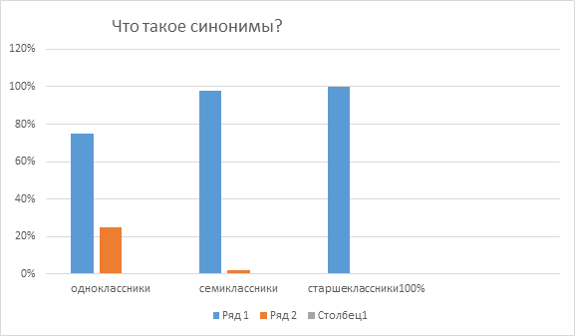

2.Подберите и запишите синонимы к слову «перчатка».  
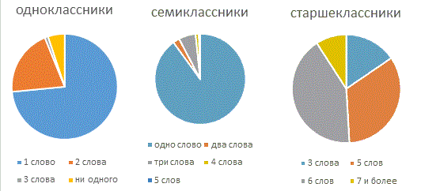  
Эти диаграммы наглядно показывают уровень знания слов-синонимов. Даже у старшеклассников словарный запас недостаточен. Тогда я представила вниманию ребят свой иллюстрированный словарик «Синонимы к слову «перчатка» в электронном варианте. Демонстрация словаря вызвала неподдельный интерес у всех возрастных групп учащихся. После чего было предложено третье задание.

3. Из ряда слов выберите синонимы к слову «перчатка» и подчеркните их (варежка, перчаточка, гантеля, гантела, митени, труба, трубка, нитянки, прихватка, кашне, гардаман, гардемарин, шикенскик, наконечник, варега, краги, митенки, рукогрейка, поставок, постовка).  
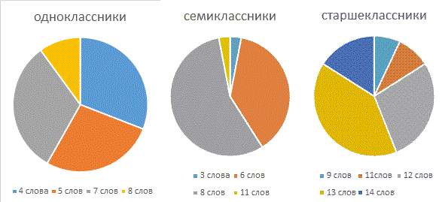

Анализ этого задания показал, что моя работа принесла пользу, и знания ребят повысились.

**3.2 От перчатки до рукавицы или наоборот?!**

Эта глава называется «От перчатки до рукавицы или наоборот?!». Вы, наверное, подумали, что я хочу узнать о том, какое слово появилось первым на Руси «перчатки» или «рукавицы». Отчасти это так, но больше меня интересовало лексическое значение этих слов. Ранее уже говорилось о том, что значение сходное «одежда для кистей рук», но есть и отличие: перчатки – с отделением для каждого пальца, рукавицы с отделением для одного пальца и мешочком для четырех. Но почему же тогда боксерские перчатки? Они внешне похожи на рукавицы. А постовки? Это рукавицы или перчатки? У них три отделения для пальцев. Эти вопросы очень волновали меня. Оказывается, всему есть объяснение.

Сочетание боксерские перчатки пришло к нам из английского языка, так как это родина бокса. На английском языке предмет защиты рук для боксера звучит так: « boxinq qloves». Это имеет только один вариант перевода - боксерские перчатки. Постовки – это грубые рабочие рукавицы. Их использовали скотоводы, рабочие. В грубых толстых рукавицах работать было не очень удобно, и люди сделали отделение сначала для указательного пальца, а потом и для среднего, чтобы легче держать орудия труда. Изделие изменилось, а название осталось. Только теперь к слову рукавица добавляли двупалая или трехпалая. Варежки-митенки – это два изделия в одном. Можно использовать как варежку для тепла и как перчатку для работы, поэтому и название двойное.

**ЗАКЛЮЧЕНИЕ**

Работая по теме исследования, пришла к выводу, что история слова «перчатка» интересна и познавательна. Исследование увлекло, узнала много нового об этом слове. Убедилась, что работа со словарями синонимов, фразеологизмов, со сборниками пословиц и поговорок обогащает словарный запас человека, формирует навыки точного и правильного употребления слова в той или иной ситуации, позволяет избегать речевых ошибок и недочетов, делает речь яркой и выразительной. Прочитала дополнительную литературу, воспользовалась Интернет-ресурсами. Познакомилась с произведениями русских и советских писателей о перчатках. Поставленной цели достигла. Для себя сделала вывод – нужно поближе познакомиться со словом «рукавица» и продолжить исследование.

**ЛИТЕРАТУРА**

1. Большой Энциклопедический словарь русского языка Под ред. Ефремовой Т.Ф., изд. АСТ, Москва 2006
2. Грамматический словарь русского языка. Автор А.А. Зализняка, изд. Просвещение, Москва 1998г.
3. Загадки русской фразеологии. Мокиенко В. М. Высшая школа 1990, Русский язык и Культура речи.
4. Путешествие в слово. Э.А. Вартаньян, Изд. Просвещение 1987г, Мир знаний
5. Словарь русского языка С. И. Ожегов, изд. Оникс 21 век, Мир и образование 2003г.
6. Толковый словарь живого великорусского языка В.И. Даля, изд. АСТ Астрель 2009г.
7. Толковый Словарь современного русского языка Д. И. Ушакова, изд. Альта-Принт 2008г.
8. Школьный словообразовательный словарь русского языка. Автор А.Н. Тихонов, изд. Просвещение, Москва 1991г.
9. Я познаю мир:Детская энциклопедия:Русский язык.Автор С.В.Волков;-м.:ООО «Фирма «Издательство АСТ»,1999

**Приложение 1**

**СЛОВАРЬ СИНОНИМОВ К СЛОВУ «ПЕРЧАТКА»**

**АКВАПЕРЧАТКА**- перчатка для занятий водной аэробикой или подводными видами плаванья.  
**ВАРЕЖКА**- вязанное изделие для рук с отделением для одного пальца и мешочком для четырех  
**ВАРЕЖКА – МИТЕНКА**- изделия с отделениями для пальцев и мешочком для кисти руки  


**ВЕЛОВЕРЧАТКА**- это специальные перчатка, которая используются повсеместно велосипедистами для улучшения безопасности, защиты и комфорта.  
**ГАНТЕЛА** - применяется в спорте (гимнастике, акробатике, тяжелой атлетике)  
**ГАРДАМАН**- представляет собой наперсток, закрепленный на кожаном ремешке,  
который надевают на ладонь руки.  


**ГЕРМОПЕРЧАТКА** - перчатки для работы в открытом космосе  
**МИТЕНКА** - позволяет защитить руку от холода, но не сковывает движения пальцев.  
**МИТЕНА** - то же, что и митенка  
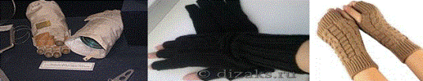

**НАКОНЕЧНИК** – «одежда для кисти руки» в виде перчатки или рукавицы  
**НИТЯНКА**- трикотажная перчатка из тонких хлопчатобумажных ниток  
**ПЕРЧАТКА - ДОСПЕХИ** - использовалось, как снаряжение рыцарей  
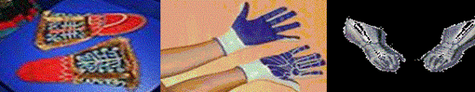

**ПОСТОВКА** - двупалая или трехпалая перчатка для работы или обмундирование военных  
**ПРИХВАТКА**- защищает руки от ожогов и повреждений, используется кондитерами и поварами  
**РУКАВИЦА** - то же, что и варежка обычно из кожи или из грубой ткани  
**РУКОГРЕЙКА** - теплая перчатка  
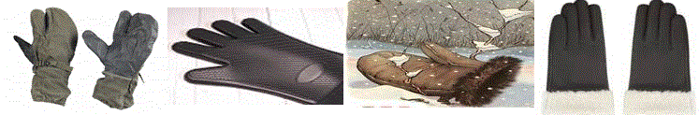

**СПЕЦПЕРЧАТКА** - различные перчатки для профессиональной работы (медицина, химическое производство и др.)  
**ТРУБА** - разновидность митенки  
**ШИКЕНСКИК** - перчатка очень тонкая, из шкурок новорожденных ягнят.  
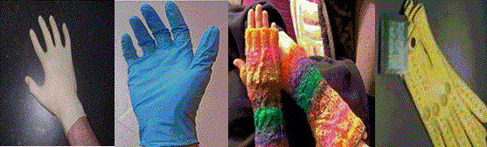

**Приложение 2**

**Самуил Яковлевич Маршак  
ПЕРЧАТКИ**

Потеряли котятки  
На дороге перчатки  
И в слезах прибежали домой.  
— Мама, мама, прости,  
Мы не можем найти,  
Мы не можем найти  
Перчатки!

— Потеряли перчатки?  
Вот дурные котятки!  
Я вам нынче не дам пирога.  
Мяу-мяу, не дам,  
Мяу-мяу, не дам,  
Я вам нынче не дам пирога!  
Побежали котятки,  
Отыскали перчатки  
И, смеясь, прибежали домой.

— Мама, мама, не злись,  
Потому что нашлись,  
Потому что нашлись  
Перчатки! —  
Отыскали перчатки?  
Вот спасибо, котятки!  
Я за это вам дам пирога.  
Мур-мур-мур, пирога,  
Мур-мур-мур, пирога,  
Я за это вам дам пирога!  
Сергей Владимирович Михалков

**БЕЛЫЕ ПЕРЧАТКИ**  
(сказка)

Раздобыл где-то молодой ленивый Грач пару белых перчаток. Кое-как натянул их на лапки и задрал клюв:  
- Вот я какой!..  
Полетели утром птицы на работу: жучков, паучков и мошек в лесах и на полях собирать. Грач дома остался.  
- Летим с нами! - кричали птицы, пролетая мимо.  
- Летите, летите! - отвечал им Грач. - Разве вы не видите, что я в белых перчатках? Не могу же я их замарать!  
Наработались птицы в лесах и на полях, сами досыта наелись, прилетели домой птенцов кормить.  
- А мне? - крикнул Грач. - Накормите меня! Я голодный! Весь день ничего не ел!  
- Как же ты будешь есть в белых перчатках? Ты их запачкаешь!  
- А вы мне прямо в рот кладите - я буду жевать!  
- Ну нет! - отвечали птицы. - Ты уже давно не птенчик! Ты уже носишь белые перчатки!  
Разлетелись птицы по своим гнездам, перед сном песни пропели и легли спать. А Соловей-соловушка, так тот даже ночью пел - так славно он потрудился за день.  
Только Грач да старый Филин не спали. Филин мышей ловил, а Грач в гнезде ворочался. Ворочался, ворочался, а потом взял и съел одну белую перчатку. Голод - не тетка!

**Елена Машукова  
ЛЕВАЯ И ПРАВАЯ**  
(сказка)

Жили-были две перчатки. Они были похожи друг на друга как сестрички-близняшки: обе белые, мягкие, пушистые. Связала их бабушка для любимой внучки Машеньки из тёплой ангорской пряжи. Только одна была левая, а другая – правая. Так их и звали – Левая и Правая.  
Однажды повели их на прогулку. Левая перчатка вздыхала: «Ох, как тут холодно, как сыро! Я вся продрогла от ветра. Я промокла от снега. Пожалейте меня!». И тогда Машенька положила левую перчатку в левый карман. Подружилась Левая с Карманом, свернулась клубочком, согрелась и уснула в нём.

А правая перчатка удивлялась: «Какая странная у маня сестричка. Ведь так прекрасен мир вокруг! Так ярко светит солнышко! Так блестит снег! А ну-ка, поиграю в снежки! Вот здорово!». И она играла вместе с детьми в снежки, каталась с Машенькой на санках и так расшалилась, что стала убегать: то за ветку зацепится, то в сугроб прыгнет, под снегом спрячется. Испугалась Машенька, что потеряется Правая, и тоже её в Карман положила, только в правый. Перчатке там не понравилось. ««Тесный ты и тёмный», - сказала она Карману. – Сначала мусор выброси, потом меня приглашай, сколько фантиков накопил!». Обиделся Карман на Правую перчатку и стал её выгонять. Толкал, толкал и вытолкал.

К счастью, Машенька уже домой пришла. Правая на пол упала. «Какая же ты шалунья, правая перчатка!» - сказала бабушка и положила сестричек на батарею греться. Левая даже не проснулась, а Правая всё вспоминала, как интересно было на улице. Наступила ночь. Скучно стало правой перчатке, и попросила она Батарею: «Эй, Батарея, спрячь меня! А утром я тихонько в окно выпрыгну и буду одна играть в снежки, кататься с горки и забираться на деревья». В ответ Батарея булькнула что-то непонятное. А Правая – прыг – на подоконник, да не удержалась, за Батарею упала и застряла там. Как ни старалась, выбраться не смогла.

Утром Машенька нашла только левую перчатку и заплакала: «Такая красивая, белая, мягкая, пушистая! И одна! Что же мне теперь с тобой делать?». Где только ни искали Правую: и на вешалке в прихожей, и в шкафу, а за Батарею заглянуть не догадались.

И тогда бабушка взяла Левую и подвернула на ней крайние пальчики, оставила только два средних – на макушке. «Это ушки!» - сказала она. К Ладошке пришила чёрные бусинки: «Это глазки!». И розовой ниткой вышила нос. Наполнила бабушка перчатку ватой и перетянула ниткой. Посмотрела Машенька – а это уже и не перчатка вовсе, а Зайчик, белый, мягкий, пушистый. Обрадовалась девочка и стала его наряжать, песни ему петь и спать укладывать.

А что же правая перчатка? Пролежала она за Батареей до лета. Запылилась. Свалялась. Нашёл её щенок Тимка, стал играть и утащил её на улицу. А что дальше с ней было – никто не знает. А вы не видели?